FOOD AND DRINK
- Přiřaď slova k obrázkům:

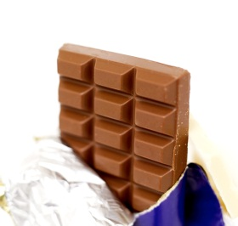 pear

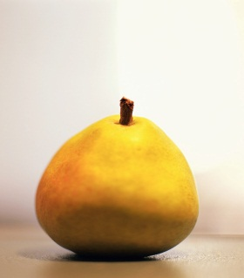 tomato

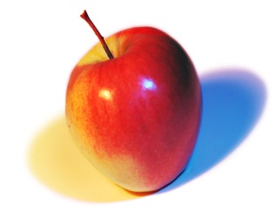 chocolate

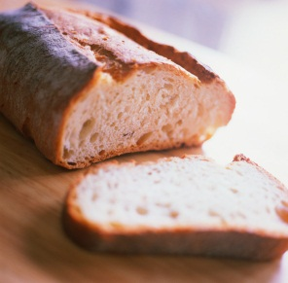 apple

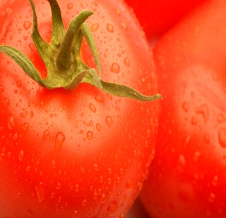 bread

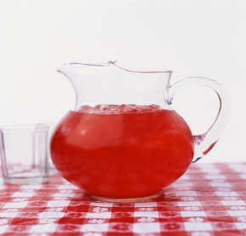
- Najdi názvy nápojů v přesmyčkách:
ECIJU - ________________
TERWA - ______________
LMIK - ________________
EKCO - ________________

- Doplň souvětí podle pravdivosti:

I like ___________, but I don´t like __________.

- Přelož:
Mám rád(a) mrkev.
………………………………………………………………………………….
Nemám rád(a) sýr.
………………………………………………………………………………….
Petr má rád zmrzlinu.
………………………………………………………………………………….

Použité zdroje:
Archiv autora
www.office.microsoft.com

